ACO VBR-Optimierungsst. GM-X DN100x70

ACO Haustechnik

Eigenschaften

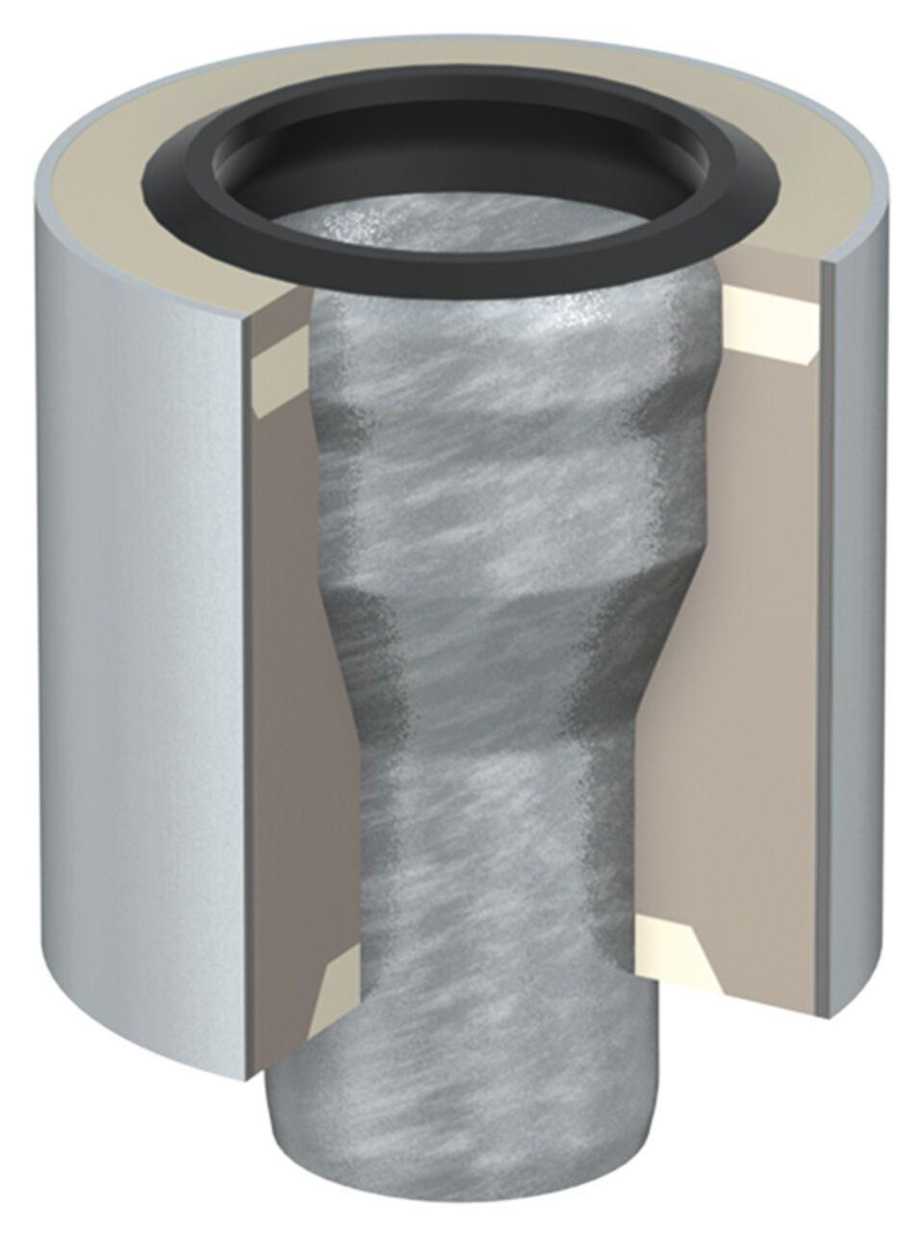

GTIN:

8590830703285

HAN:

0174.52.07